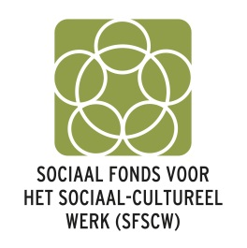

Subsidies voor bijkomende projecten ten gunste van jongeren
die tot bepaalde risicogroepen behoren
tussentijds verslag 2018 - 2019

Inhoud
Inleiding 2
DEEL I : Gegevens i.f.v. publicatie op de FOD-website 3
DEEL II : Staving van de uitgaven 5
1. Project- en werkingskosten 5
2. Premies voor ondernemingen bij tewerkstelling 5
3. Loonkosten van het personeel dat rechtstreeks met het projectbudget wordt betaald 8
4. Conclusie 8
Bijlagen

Inleiding
In de brief van 27 november 2017 deelde de FOD mee dat onze subsidieaanvraag voor bijkomende projecten ten gunste van jongeren die tot bepaalde risicogroepen behoren (2018-2019) een gunstig gevolg kreeg.

De aanvraag kaderde in de projecten rond ingroeibanen zoals vermeld in:
- het kb van 26 november 2013, gewijzigd door het kb van 23 augustus 2015
- de in PC329 gesloten cao van 26 juni 2017
Het project richt zich naar de werkgevers die vallen onder PC 329, Vlaams Gewest en Brussels Gewest - Nederlandse taalrol rsz.

Het goedgekeurde bedrag bedraagt € 775.544,31.

De 3de editie van Startjob kon doorgaan.

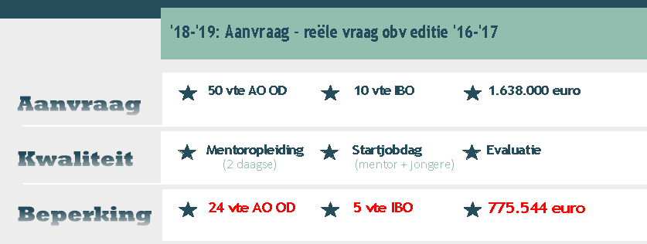

In dit verslag vindt u, zoals gevraagd, 2 delen nl.

DEEL I : Gegevens ifv publicatie voor de FOD-website

DEEL II : Staving van de uitgaven
1. Project- en werkingskosten
2. Premies voor ondernemingen bij tewerkstelling
3. Loonkosten van het personeel dat rechtstreeks met het projectbudget wordt betaald

2 Bijlagen ifv bewijzen van overheaduitgaven

DEEL I : Gegevens i.f.v. publicatie op de FOD-website

Bijkomend project voor jongeren 2018-2019 voor de socioculturele sector

1. | De geplande actie/activiteit en de bijhorende doelstellingen | Jongeren onder 26 jaar een ingroeibaan aanbieden in de socioculturele sector waardoor zij werkervaring opdoen, wat rechtstreeks of onrechtstreeks leidt tot duurzaam werk.
2 | De gevoerde actie/activiteit | Het SFSCW streeft ernaar om binnen het toegekende budget voor 29 vte ingroeibanen te creëren., nl.  - 24 vte met een arbeidsovereenkomst van onbepaalde duur.  - 5 vte met een ibo-overeenkomst van 3 maanden en vervolgens een arbeidsovereenkomst
3 | De realisatiegraad | stand van zaken op 28/11/2018  IBO AO TOTAAL  werkgevers aantal 2 32 34  ontvangen contracten 2018 aantal 2 33 35  vte 1,8 24,39 26,19  nog aan te werven aantal 2 2  vte 1,8 1,8  nog toe te kennen vte 1,4 1,4  totaal vte 5 24,39 29,39
4 | De middelen nodig om de actie/activiteit te realiseren | Toegekend budget 2018-2019: € 775.544,31  Op 28 november 2018 werd er 41,38 % van het toegekende budget besteed.
5 | Verdere opvolging van de jongere: uitstroom naar werk | Werkgevers via Startjob 3.0 een jongere tewerkstellen engageren zich om een arbeidscontract onbepaalde duur aan te bieden of een IBO-overeenkomst met de intentie om daarna een contract van onbepaalde duur aan te bieden.
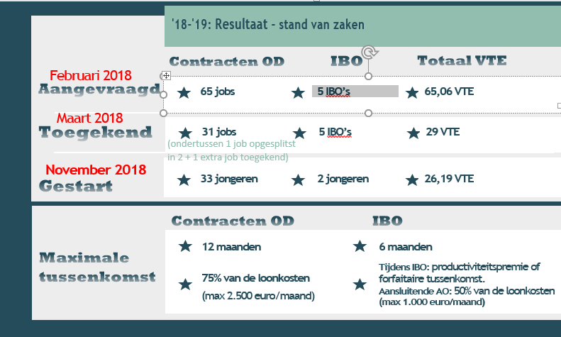

Dankzij Startjob 2018-2019 zullen er in 2018 35 jongeren aan de slag zijn in een eerste job binnen de socioculturele sector.

DEEL II : Staving van de uitgaven

Project- en werkingskosten

Om het project uit te werken en op te volgen, werd 25 544 euro voor overheadkosten goedgekeurd. Voor 2018 dienen we hieronder de personeelskost in. (zie verder) .

Premies voor ondernemingen bij tewerkstelling

Loonkosten van het personeel dat rechtstreeks met het projectbudget wordt betaald

Er is 25 544 euro voorzien voor overheadkosten. Hiervan betaalden we in 2018 personeelskosten.

Qua tijdsinvestering en personeelskosten
- De tijdsinvestering van Mady Decorte en Tom Gallin in Startjob is ten laste van het SFSCW.
- De tijdsinvestering in Startjob van Livvy Pijls wordt verrekend via Startjob. Zij staat op de payroll van VIVO vzw.
- Voorbereiding lancering (oa formulieren – mailadressen)
- Website-info up-to-date houden
- Aanvragen registreren en opvolgen ifv stuurgroep van 15/3
- Beslissingen meedelen aan de organisaties (goedkeuring – wachtlijst)
- Actief opvolgen dat alle toegekende Startjobplaatsen effectief ingevuld zijn
- Ontbrekende arbeidscontracten of andere documenten opvragen en registreren
- Voorbereiden van de uitbetalingen van de voorschotten en deze uitbetalen
- Mailbox info@startjob.be opvolgen
- Rapportage ifv het informeren van de beheerders (rvb 19/6 en 24/10)
….

2018 | uitgaven
Werkpost (4 m) | 2.123,44
Loonkost | 9.463,49
Totaal | 11 586,93

Conclusie
stand van zaken op 28/11/2018

 |  | IBO | AO | TOTAAL
werkgevers | aantal | 2 | 32 | 34
ontvangen contracten 2018 | aantal | 2 | 33 | 35
 | vte | 1,8 | 24,39 | 26,19
nog aan te werven | aantal | 2 |  | 2
 | vte | 1,8 |  | 1,8
nog toe te kennen | vte | 1,4 |  | 1,4
totaal | vte | 5 | 24,39 | 29,39

Startjob 2018-2019 dd 28/11/2018 |  | detail | Uitgaven
Premies voor ondernemingen bij tewerkstelling | Arbeidsovereenkomsten Onbepaalde duur | voorschotten | 296 900,00
 | IBO | Voorschotten + 1 afrekening | 12.425,32
Overheadkosten | personeelskost |  | 11 586,93
ALGEMEEN TOTAAL |  |  | 320 912,28

Dankzij Startjob 2018-2019 zullen er in 2018 35 jongeren aan de slag zijn in een eerste job binnen de socioculturele sector.

Dat Startjob intussen door vele socioculturele organisaties gekend is, staat buiten kijf. We ontvingen eind 2018 al vragen of er in 2019 opnieuw op Startjob kan ingetekend worden.
Dat het huidige Startjob-concept werkgevers uitdaagt om min 26-jarigen aan te werven, getuigen dan weer de vele aanvragen voor een tussenkomst in een arbeidscontract onbepaalde duur die we bij de lancering 2018-2019 ontvingen. Meer dan er beschikbare plaatsen waren. Net als in de vorige editie, hanteerden de stuurgroepleden voor de toekenningen criteria en moesten we opnieuw met een wachtlijst werken. Niet echt stimulerend voor die werkgevers die net in 2018 een vacature hadden en zich wilden engageren om een min. 26-jarige aan te werven.

We moeten weer vaststellen dat de 5 vte voorzien voor IBO –net als in de vorige editie- moeilijk ingevuld geraken. Niet alle werkgevers die een IBO-tussenkomst toegekend gekregen vonden een geschikte kandidaat en haakten bijgevolg af. Voor elke niet-ingevulde IBO-plaats bleven we werkgevers van de wachtlijst contacteren. We gaven hen dus de opportuniteit om via een IBO toch een jongere tewerkstellingskansen te bieden. Maar voorlopig met weinig succes.
We signaleerden intussen deze problematiek ook aan de VDAB.

